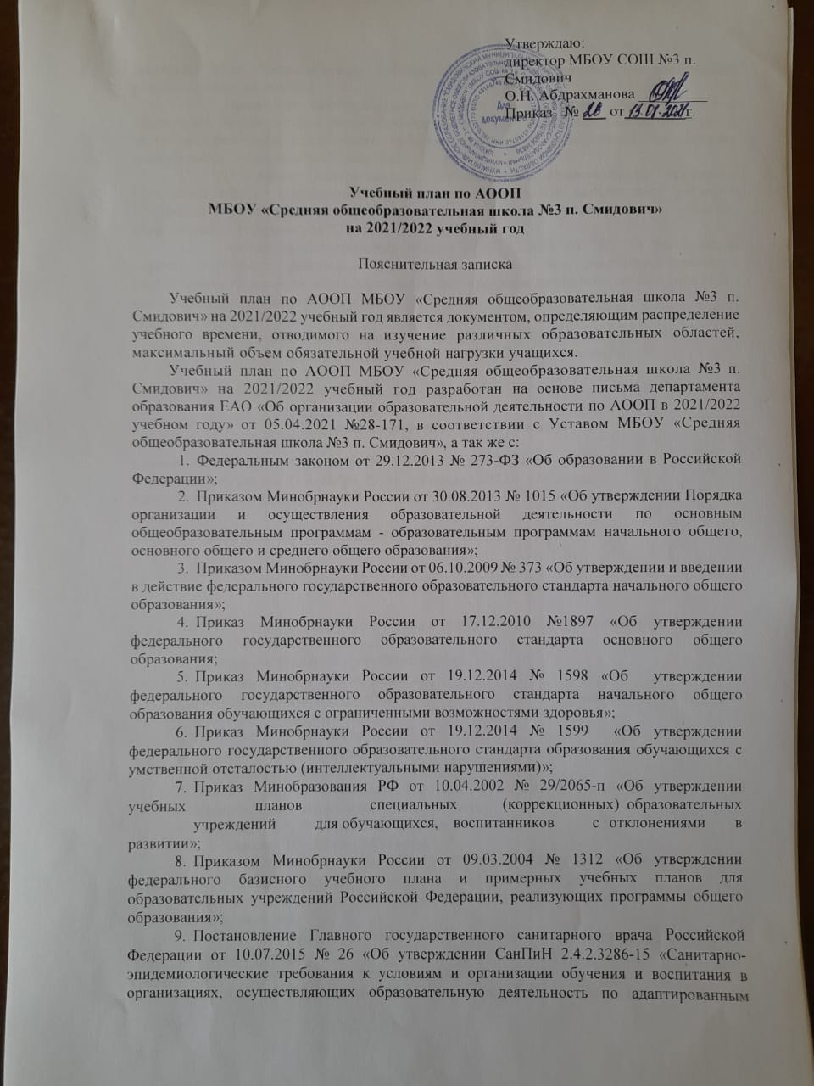

- Примерная адаптированная основная общеобразовательная программа образования обучающихся с умственной отсталостью (интеллектуальными нарушениями), одобренная решением федерального учебно-методического объединения по общему образованию (протокол от 22 декабря2015 г. № 4/15);
- Примерная адаптированная основная общеобразовательная программа начального общего образования обучающихся с задержкой психического развития, одобренная решением федерального учебно­ методического объединения по общему образованию (протокол от 22 декабря2015 г. №4/15).
- приказ Минпросвещения России от 28.12.2018 № 345 "О федеральном перечне учебников, рекомендуемых к использованию при реализации имеющих государственную аккредитацию образовательных программ начального общего, основного общего, среднего общего образования"

Учебным планом по АООП МБОУ СОШ №3 п. Смидович
предусматривается работа школы в режиме:
- 5-дневной учебной недели для всех 1-11 классов.

Сроки и продолжительность каникул:

- осенние каникулы - с 25 октября 2021г. -31 октября 2021 г. (7 дней);
- зимние каникулы - с 27 декабря 2021г. - 9 января 2022 г. (14 дней);
- дополнительные каникулы для 1 класса с 21 февраля 2022 г. - 27 февраля 2022г. (7 дней);
- весенние каникулы с 21 марта 2022г. - 29 марта 2022 г. (9 дней).

Продолжительность 2021-2022 учебного года:
Продолжительность учебного года для обучающихся с умственной отсталостью (интеллектуальными нарушениями)
1 классов составляет 33 учебные недели,
2 - 9 классов -34 учебные недели.
Продолжительность учебного года для обучающихся с ОВЗ (без интеллектуальных нарушений)
1 классов -33 учебные недели,
3 -4 классов -34 учебные недели.
5 - 8 классов составляет 35 учебных недель,
В МБОУ СОШ №3 п.Смидович 2021/2022 учебный год для обучающихся с ОВЗ (без интеллектуальных нарушений) заканчивается:
в 1-ых, во 2 - 4, 9-ых классах - 22 мая 2022 года;
в 5 - 8 классах, 10 - 29 мая 2022 года.
В МБОУ СОШ №3 п.Смидович 2021/2022 учебный год для обучающихся с ОВЗ (с интеллектуальными нарушениями) заканчивается 22 мая 2022 года.
Учебные занятия для обучающихся с ОВЗ организуются в первую смену по 5-ти дневной учебной неделе.
Обучение в первом классе осуществляется с соблюдением следующих дополнительных требований:
- использование «ступенчатого» режима обучения в первом полугодии (в сентябре, октябре - по 3 урока в день до 35 минут каждый, в ноябре - декабре - по 4 урока до 35 минут каждый; январь -май - по 4 урока до 40 минут каждый);
- обучение проводится без балльного оценивания знаний обучающихся и домашних заданий;
- организуются дополнительные недельные каникулы в середине третьей четверти.
Учебные занятия начинаются в 8.50. Проведение нулевых уроков не допускается.

Максимальный общий объем
недельной образовательной нагрузки обучающихся

Классы | Максимально допустимая недельная нагрузка в академических часах |  | Количество и продолжительность уроков в день
 | Урочная деятельность (аудиторная недельная нагрузка) | Внеурочная деятельность
Начальное общее образование
1 | 21 | до 10 | в сентябре, октябре – по 3 урока в день до 35 минут каждый,  в ноябре – декабре -по 4 урока до 35 минут каждый;  январь – май – по 4 урока до 40 минут каждый,  для обучающихся первых классов не должен превышать 4 урока и 1 день в неделю – не более 5 уроков за счет урока физической культуры;
2 - 4 | 23 | до 10 | До 5 уроков по 40 минут каждый
Основное общее образование
5 | 29 | до 10 | Не более 6 уроков по 40 минут каждый
6 | 30 | до 10 | Не более 6 уроков по 40 минут каждый
7 | 32 | до 10 | Не более 7 уроков по 40 минут каждый
8 - 9 | 33 | до 10 | Не более 7 уроков по 40 минут каждый
Среднее общее образование
10-11  (12) | 34 | до 10 | Не более 7 уроков по 40 минут каждый

Недельный учебный план АООП (вариант 1) для обучающихся с умственной отсталостью (интеллектуальными нарушениями)
1-4 классов

Предметные области | Учебные предметы/классы | Количество часов в неделю |  |  |  | Всего
 |  | 1 | 2 | 3 | 4
Обязательная часть
Язык и речевая практика | Русский язык | 3 | 3 | 3 | 3 | 12
 | Чтение | 3 | 4 | 4 | 4 | 15
 | Речевая практика | 2 | 2 | 2 | 2 | 8
Математика | Математика | 3 | 4 | 4 | 4 | 15
Естествознание | Мир природы и человека | 2 | 1 | 1 | 1 | 5
Искусство | Музыка | 2 | 1 | 1 | 1 | 5
 | Изобразительное искусство | 1 | 1 | 1 | 1 | 4
Технология | Ручной труд | 2 | 1 | 1 | 1 | 5
Физическая культура | Физическая культура | 3 | 3 | 3 | 3 | 12
Итого: |  | 21 | 20 | 20 | 20 | 81
Часть, формируемая участниками образовательных отношений |  | - | 3 | 3 | 3 | 9
Максимально допустимая недельная нагрузка |  | 21 | 23 | 23 | 23 | 90
Максимально допустимая годовая нагрузка |  | 693 | 782 | 782 | 782 | 3039
Коррекционно-развивающая область (коррекционные занятия и ритмика) |  | 6 | 6 | 6 | 6 | 24
Внеурочная деятельность (кружки, секции, проектная деятельность и др.) недельная нагрузка |  | 3 | 3 | 3 | 3 | 12
Внеурочная деятельность годовая нагрузка |  | 297 | 306 | 306 | 306 | 1215

Недельный учебный план АООП (вариант 2) для обучающихся с умственной отсталостью (интеллектуальными нарушениями)
1-4 классов

Предметные области | Учебные предметы/классы | Количество часов в неделю |  |  |  | Всего
 |  | 1 | 2 | 3 | 4
Обязательная часть
Язык и речевая практика | Речь и альтернативная коммуникация | 3 | 3 | 2 | 2 | 10
Математика | Математические представления | 2 | 2 | 2 | 2 | 8
Окружающий мир | Окружающий природный мир | 2 | 2 | 2 | 2 | 8
 | Человек | 3 | 3 | 2 | 2 | 10
 | Домоводство | - | - | 3 | 3 | 6
 | Окружающий социальный мир | 1 | 1 | 2 | 2 | 6
Искусство | Музыка и движение | 2 | 2 | 2 | 2 | 8
 | Изобразительная деятельность | 3 | 3 | 3 | 3 | 12
Технология | Профильный труд | - | - | - | - | -
Физическая культура | Физическая культура | 3 | 3 | 3 | 3 | 12
Коррекционно-развивающие занятия |  | 2 | 2 | 2 | 2 | 8
Итого: |  | 20 | 20 | 22 | 22 | 104
Максимально допустимая недельная нагрузка |  | 20 | 20 | 22 | 22 | 104
Часть, формируемая участниками образовательных отношений
Максимально допустимая годовая нагрузка |  | 693 | 782 | 782 | 782 | 3039
Коррекционные курсы |  |  |  |  |  | Всего
Сенсорное развитие |  | 2 | 2 | 2 | 2 | 8
Предметно-практические действия |  | 3 | 3 | 3 | 3 | 12
Двигательное развитие |  | 2 | 2 | 2 | 2 | 8
Альтернативная коммуникация |  | 2 | 2 | 2 | 2 | 8
ИТОГО коррекционные курсы |  | 9 | 9 | 9 | 9 | 36

Региональный базисный учебный план
(утвержден приказом комитета образования от 10.07.2013 №312)

Образовательные области | Учебные предметы | Число учебных часов в неделю
 | Классы | 5 | 6 | 7 | 8 | 9 | 10 | 11
Язык и речь | Русский язык и литература |  |  |  |  |  | 3 | 2
 | Чтение и развитие речи | 4 | 4 | 3 | 3 | 3
 | Письмо и развитие речи | 5 | 4 | 4 | 4 | 4
Математика | Математика | 5 | 5 | 5 | 5 | 4 | 2 | 1
Природа | Природоведение | 2
 | Биология |  | 2 | 2 | 2 | 2
 | География |  | 2 | 2 | 2 | 2
Обществознание | История Отечества |  |  | 2 | 2 | 2
 | Обществознание |  |  |  | 1 | 1 | 1 | 1
 | Этика и психология семейной жизни |  |  |  |  |  | 1 | 1
Искусство | Изобразительное искусство | 1 | 1
 | Музыка и пение | 1 | 1 | 1 | 1
Физкультура | Физкультура | 3 | 3 | 3 | 3 | 3 | 3 | 3
Трудовая подготовка | Профессионально-трудовое обучение | 6 | 6 | 8 | 8 | 10
 | Производственное обучение |  |  |  |  |  | 21 | 23
ИТОГО: |  | 27 | 28 | 30 | 31 | 31 | 31 | 31
II. Школьный компонент |  | 2 | 2 | 2 | 2 | 2 | 3 | 3
Максимально допустимая годовая нагрузка |  | 29 | 30 | 32 | 33 | 33 | 34 | 34
III. Коррекционная подготовка (максимальная допустимая нагрузка) |  | 6 | 6 | 6 | 6 | 6 | 6 | 6

Недельный учебный план АООП (вариант 1) для обучающихся с умственной отсталостью (интеллектуальными нарушениями)
5-9 классов
(ФГОС ОВЗ)
Образовательные области |  | Учебные предметы | Число учебных часов в неделю
 |  | Классы | 5 | 6 | 7 | 8 | 9 | Всего
Обязательная часть
Язык и речевая практика |  | Русский язык | 4 | 4 | 4 | 4 | 4 | 20
 |  | Чтение (Литературное чтение) | 4 | 4 | 4 | 4 | 4 | 20
Математика |  | Математика | 4 | 4 | 4 | 4 | 3 | 19
 |  | Информатика |  |  |  |  | 1 | 1
Естествознание |  | Природоведение | 2 |  |  |  |  | 2
 |  | Биология |  | 2 | 2 | 2 | 2 | 8
 |  | География |  | 2 | 2 | 2 | 2 | 8
Человек и общество |  | Мир истории |  | 2 |  |  |  | 2
 |  | Основы социальной жизни |  |  |  |  | 2 | 2
 |  | История Отечества |  |  | 2 | 2 | 2 | 6
Искусство |  | Изобразительное искусство | 1 |  |  |  |  | 1
 |  | Музыка | 1 |  |  |  |  | 1
Физическая культура |  | Физическая культура | 3 | 3 | 3 | 3 | 3 | 15
Технология |  | Профильный труд | 6 | 6 | 7 | 8 | 8 | 35
Итого |  |  | 25 | 27 | 28 | 29 | 31 | 140
Часть, формируемая участниками образовательных отношений | Русский язык |  | 1 |  |  |  |  | 1
 | Математика |  | 1 |  |  |  | 1 | 2
 | Музыка |  |  | 1 | 1 | 1 |  | 3
 | ИЗО |  |  | 1 | 1 | 1 |  | 3
 | Обществознание |  |  |  |  |  | 1 | 1
 | ВСЕГО |  | 2 | 2 | 2 | 2 | 2 | 10
Максимально допустимая недельная нагрузка |  |  | 27 | 29 | 30 | 31 | 33 | 157
Коррекционно-развивающая область (коррекционные занятия) |  |  | 6 | 6 | 6 | 6 | 6 | 30
Внеурочные занятия |  |  | 3 | 3 | 3 | 3 | 3 | 15

Недельный учебный план АООП (вариант 1) для обучающихся с умственной отсталостью (интеллектуальными нарушениями)
10-11 классов
(ФГОС ОВЗ)
Образовательные области | Учебные предметы | Число учебных часов в неделю
 | Классы | 10 | 11 | Всего
Язык и речевая практика | Русский язык | 2 | 2 | 4
 | Литературное чтение | 3 | 3 | 6
Математика | Математика | 2 | 2 | 4
 | Информатика | 1 | 1 | 2
Человек и общество | Основы социальной жизни | 2 | 2 | 4
 | Обществоведение | 1 | 1 | 2
 | Этика | 2 | 2 | 4
Физическая культура | Физическая культура | 3 | 3 | 6
Технология | Профильный труд | 15 | 15 | 30
ИТОГО: |  | 31 | 31 | 62
Часть, формируемая участниками образовательных отношений |  | 3 | 3 | 6
Максимально допустимая годовая нагрузка |  | 34 | 34 | 68
Коррекционно-развивающая область (коррекционные занятия) |  | 6 | 6 | 12
Внеурочные занятия |  | 3 | 3 | 6

Недельный учебный план АООП (вариант 2) для обучающихся с умственной отсталостью (интеллектуальными нарушениями)
5-11 классов
(ФГОС ОВЗ)
Образовательные области | Учебные предметы | Число учебных часов в неделю
 |  | 5 | 6 | 7 | 8 | 9 | 10 | 11 | Всего
- Обязательная часть
Язык и речевая практика | Речь и альтернативная коммуникация | 2 | 2 | 2 | 2 | 2 | 2 | 2 | 14
Математика | Математические представления | 2 | 2 | 2 | 2 | 2 | 2 | 2 | 14
Окружающий мир | Окружающий природный мир | 2 | 2 | 2 | 2 | 2 | 2 | 2 | 14
 | Человек | 2 | 1 | 1 | 1 | - | - | - | 5
 | Домоводство | 3 | 5 | 5 | 5 | 5 | 5 | 5 | 33
 | Окружающий социальный мир | 2 | 2 | 2 | 3 | 3 | 3 | 3 | 18
Искусство | Музыка и движение | 2 | 2 | 2 | 2 | 2 | 2 | 2 | 14
 | Изобразительная деятельность | 3 | 3 | 3 | - | - | - | - | 9
Технология | Профильный труд | - | 2 | 2 | 4 | 5 | 5 | 5 | 23
Физическая культура | Физическая культура | 2 | 2 | 2 | 2 | 2 | 2 | 2 | 14
Коррекционно-развивающие занятия |  | 2 | 2 | 2 | 2 | 2 | 2 | 2 | 14
Итого |  | 22 | 25 | 25 | 25 | 25 | 25 | 25 | 172
Максимальная допустимая недельная нагрузка |  | 22 | 25 | 25 | 25 | 25 | 25 | 25 | 172
- Часть, формируемая участниками образовательных отношений
Коррекционные курсы
Сенсорное развитие |  | 3 | 2 | 2 | 2 | 2 | 2 | 2 | 15
Предметно-практические действия |  | 3 | 2 | 2 | 2 | 2 | 2 | 2 | 15
Двигательное развитие |  | 2 | 2 | 2 | 2 | 2 | 2 | 2 | 14
Альтернативная коммуникация |  | 2 | 2 | 2 | 2 | 2 | 2 | 2 | 14
ИТОГО коррекционные курсы |  | 10 | 8 | 8 | 8 | 8 | 8 | 8 | 58
Внеурочная деятельность: |  | 6 | 8 | 8 | 8 | 8 | 8 | 8 | 54

